**자연어처리를 활용한 ‘더 똑똑한’ 의학 커뮤니케이션**

**Healthorflow**

**(강태영, 김윤재, 김진하, 심너울, 장준규, 진승욱, 황유진)**

**1. Introduction**

“아 이 말은 꼭 했어야 되는건데...” “아 그것도 좀 물어볼걸…” 하는 경험, 병원을 이용해보신 분들이라면 다들 한 번씩 해보지 않으셨나요? 준비를 많이 하고 가더라도 막상 진료실에 들어가면 긴장, 불안감 때문에 해야 할 말을 잊어버리는 환자들이 많습니다. 대한민국의 ‘3분 진료’ 의료현실에서 어떻게 하면 환자들이 의사에게 효율적으로 자신의 증상을 설명하고 궁금한 점을 충분히 질문할 수 있을까요?

저희 HealthorFlow는 자연어처리(NLP) 및 딥러닝 기술을 활용한 챗봇 형태의 스마트한 예진 기능을 제안합니다. 환자가 챗봇과의 질의응답을 통해서 의사들이 궁금해할 만한 정보들을 위주로 자신의 증상을 정리할 수 있도록 도와주고, 비슷한 환자들이 자주하는 질문들 및 의사에게 놓치지 말고 꼭 물어봐야 할 질문들을 추천해주어 질문리스트를 미리 작성할 수 있도록 합니다. 저희 서비스를 통해서 진료실에서 환자는 제한된 시간 내에서 자신의 증상에 대해서 빠르고 정확하게 전달할 수 있을 뿐만 아니라 의사와 치료계획, 걱정되는점, 궁금한 점에 대한 이야기도 충분히 나눌 수 있게됩니다.

의사는 묻고 환자는 답하는 형식의 일방향적인 의사소통 형태에서 환자가 진료전 미리 자신의 증상과 궁금한 점을 정리하여 능동적으로 진료에 참여하는 형태로 의사소통의 흐름(flow)을 재정립하게 된다면, 비록 짧은 시간이지만 충분한 의사소통 및 정보교환으로 환자와 의사 모두 만족하는 진료시간을 가질 수 있을 것으로 기대합니다.

환자가 느끼는 주요 증상에 대한 정보를 챗봇과의 질의응답을 통해 진료 전에 등록함으로써 짧은 진료시간을 효율적으로 활용할 수 있도록 도와줍니다. 환자가 입력하는 증상에 대한 주요 keyword를 자연어처리(NLP)로 인식하고 그에 따른 추가 질문을 준비합니다.

**Task Description:**

**Methodology:**

1. 데이터 수집: 네이버 지식인, 하이닥에서 트리 첫단 10개(주요 증상) 관련 게시물 크롤링

10가지 증상: 배가 아파요, 변을 보기가 힘들어요, 설사가 있어요, 기침이 있어요, 콧물이 나요, 가슴이 아파요, 가슴이 두근거려요, 열이 나요, 머리가 아파요, 어지러워요

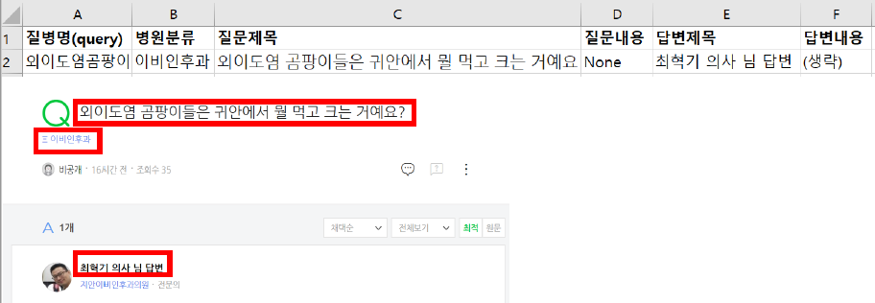

2. Embedding & Classifier

1) 띄어쓰기 보정용 의학 기사들(~1만건) 크롤링

2) sentence piece로 띄어쓰기/오타 robust한 POS 생성

3) 앞 단계에서 수집된 지식인 질문 데이터과 위 의학 기사 1만건이랑 섞어서 embedding

4) 트리 첫 단으로 넣어줄 classifier 제작

3. 트리 구조 챗봇 구현: str(input()) 함수 사용해서 실시간으로 트리 구조 활용할 수 있게 구현

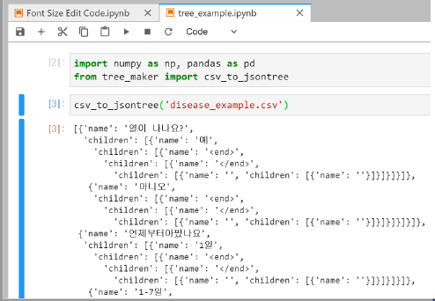

4.

예시) 주 증상 “배가 아파요”에 대한 답변과 후속 질문

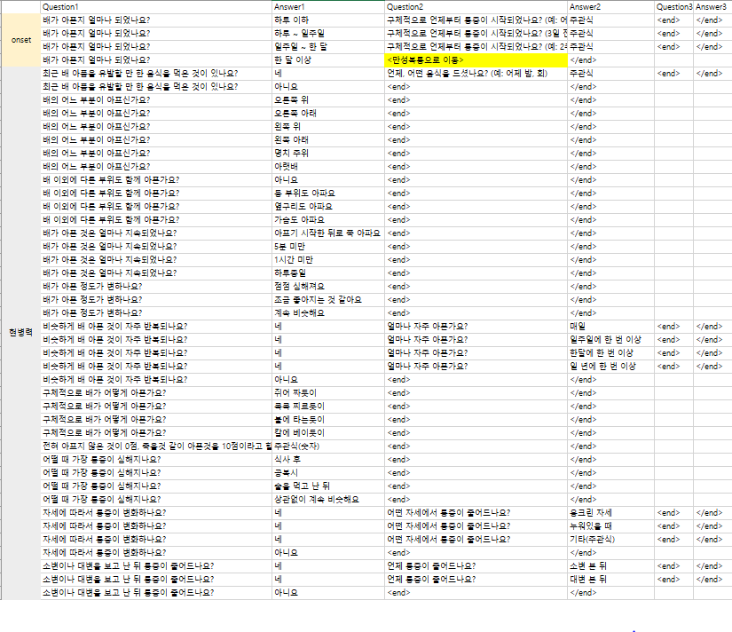

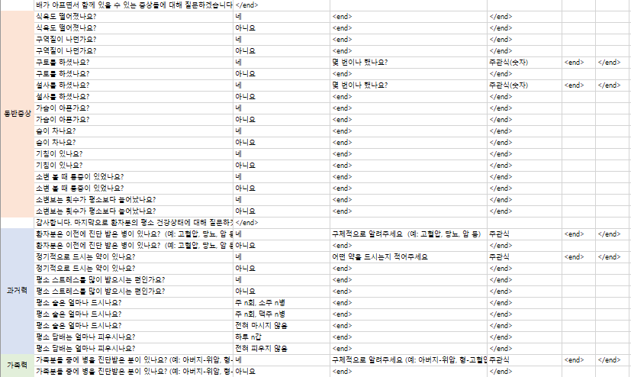

**result**

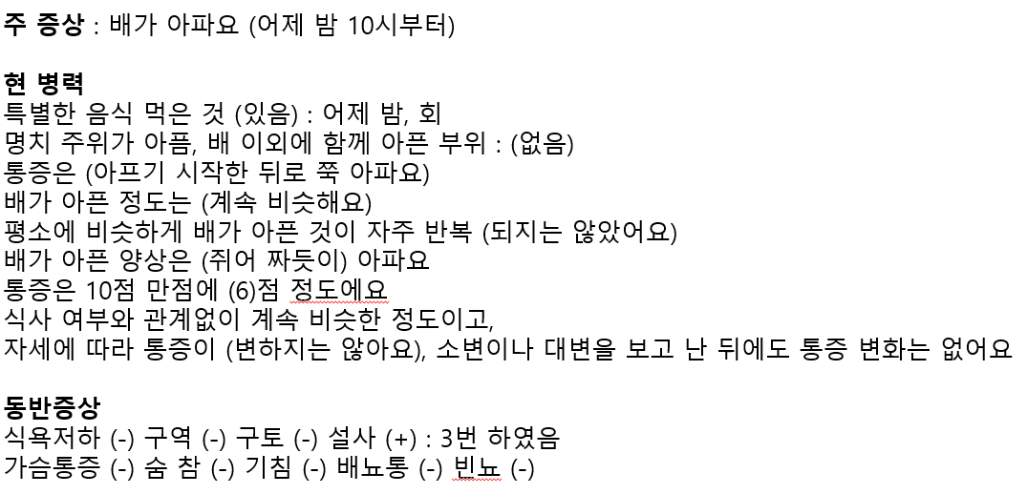

목표로 두고 있는 최종 전달 내용은 위 예시 정도의 정보량을 포함하는 것이 목적입니다. 해당 텍스트가 담긴 결과 카드를 환자에게 제시하는 동시에 연결된 의사에게 전달하도록 합니다. 주관식 기타 사항 텍스트폼을 추가하여 직접 묻고 싶은 내용을 입력할 수도 있게 할 것입니다.

향후 데이터를 더 나은 UX로 전달할 수 있도록 적절한 UI를 기획 중입니다.